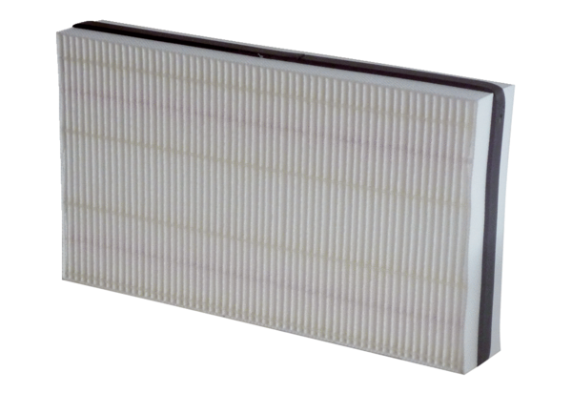Zračni filtar, zamjena WSF 300Jedinica za pakiranje: 1 komAsortiman: K
Broj artikla: 0093.1324Proizvođač: MAICO

